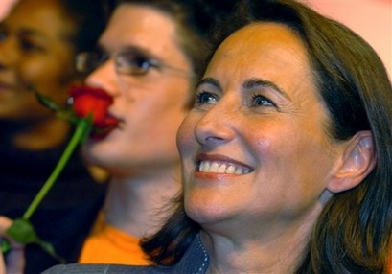


COMPTE RENDU DEBAT PARTICIPATIF A VALDEBLORE (ENVIRONNEMENT ET CO-DEVELOPPEMENT)

- Proximité des stations de ski et situation climatique hors norme oblige : l’utilisation des canons à neige fait l’objet d’une critique en règle : Consommation d’eau + consommation d’énergie + pollution par l’iode pour cristallisation.

- Refondre le code de l’environnement avec objectifs et motivations en préambule.

- Remettre au cœur des préoccupations politiques, les services publics et l’aménagement du territoire

- 80 % du CO2 en Europe vient du transport de marchandise sur route : il faut développer le transport ferroviaire par des politiques publiques et fiscales adaptées. Effet >0 supplémentaire sur la sécurité routière. (double avantage)

- Trop d’abus dans la gestion de l’eau par les compagnies privées d’où proposition d’un service public de l’eau pour donner à toutes les communes les moyens de négocier une « régie municipale » plus efficace et moins chère.

- Les associations de défense de l’environnement consacrent 80 % de leur activité et énergie à faire respecter ou appliquer les lois de la République : il faut leur donner plus de moyens financiers, une ASSISTANCE JURIDIQUE (id° aide judiciaire pour les particuliers) et les renforcer

- Nécessité d’une moralisation active et accrue des élus et représentants de l’Etat

- Modifier la loi électorale des petites communes (< 3500 habitants) avec représentation proportionnelle des minorités pour éviter le phénomène de « potentats locaux » sans opposition et aux comportements et à l’état d’esprit féodal (l’opposition est un contre-pouvoir nécessaire, y compris dans les petites communes et tout particulièrement dans notre département)

- Suivant l’exemple de la région PACA sur l’étude de la sécurité dans les TER, mise en place de COMITE DE LIGNE AVEC LES USAGERS : S’EN INSPIRER POUR ASSOCIER LES HABITANTS SYSTEMATIQUEMENT

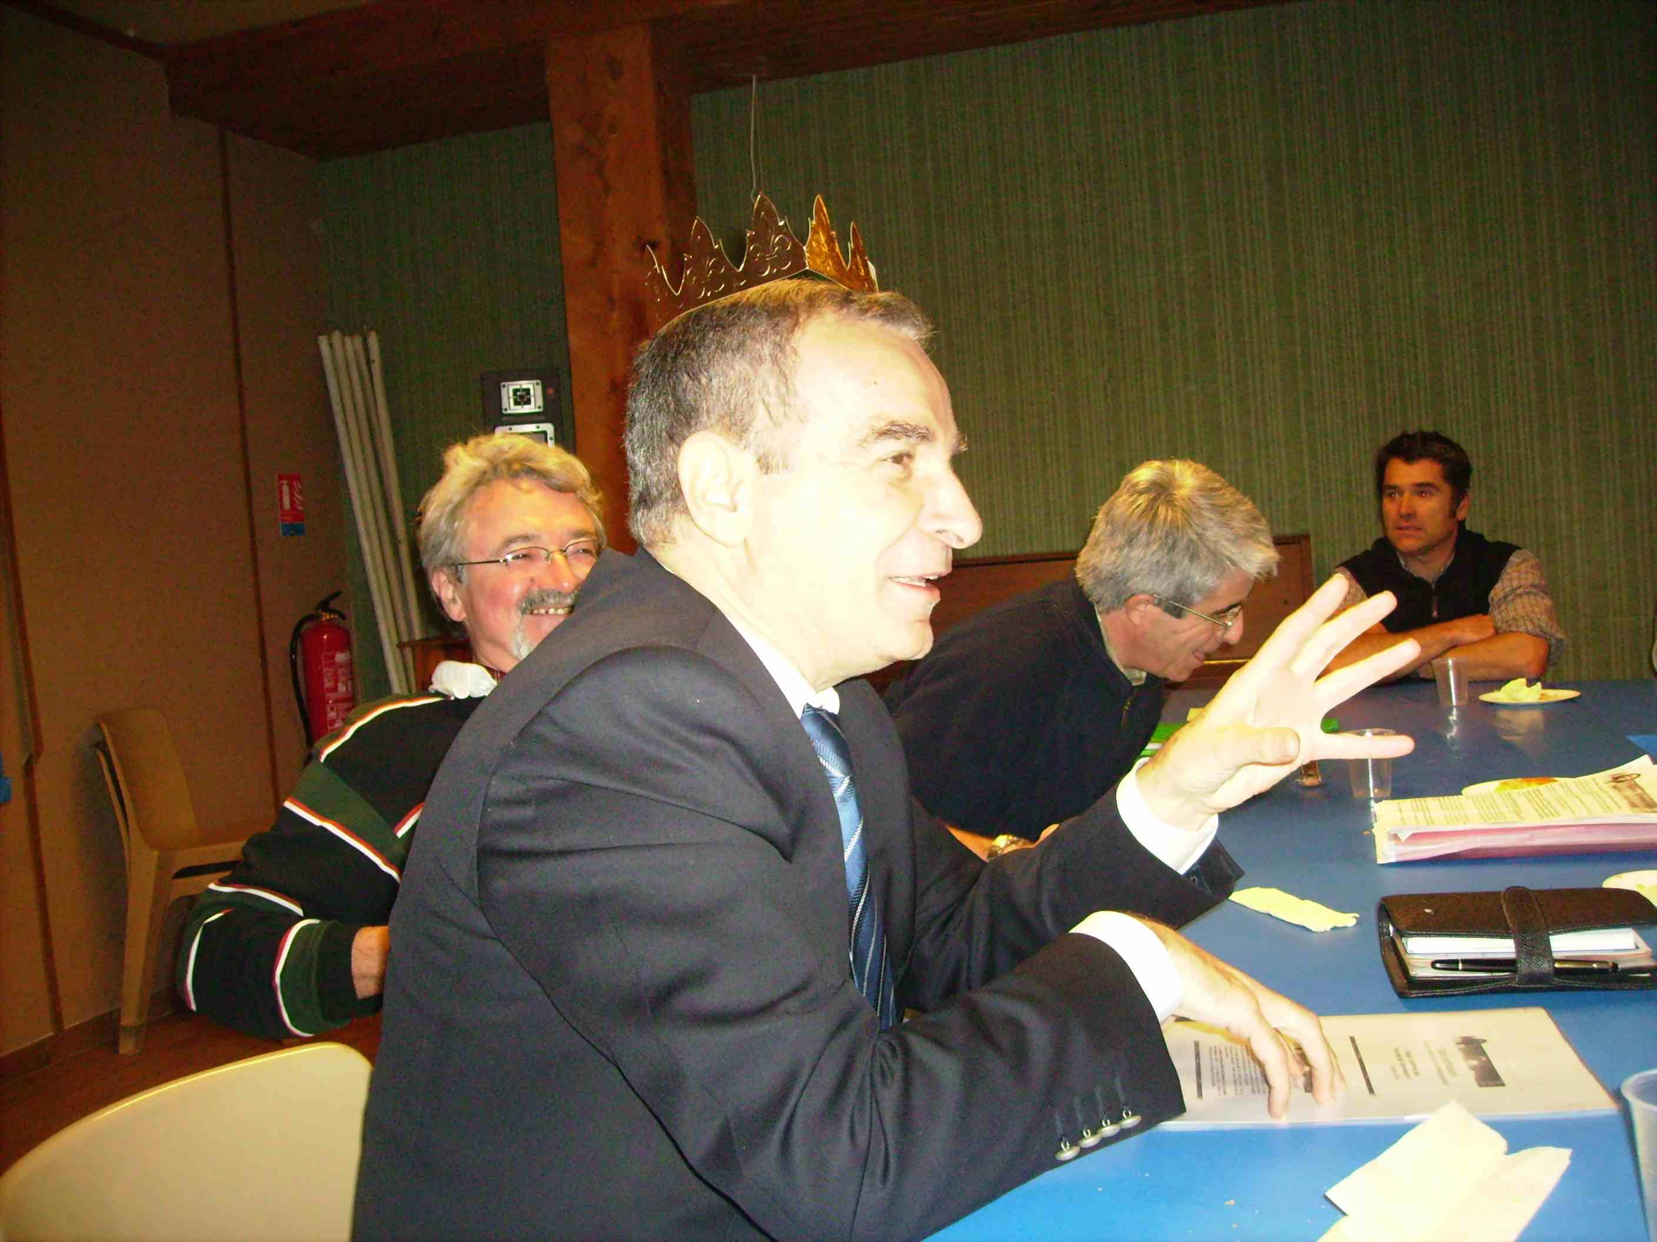

AMBIANCE « Républicaine »

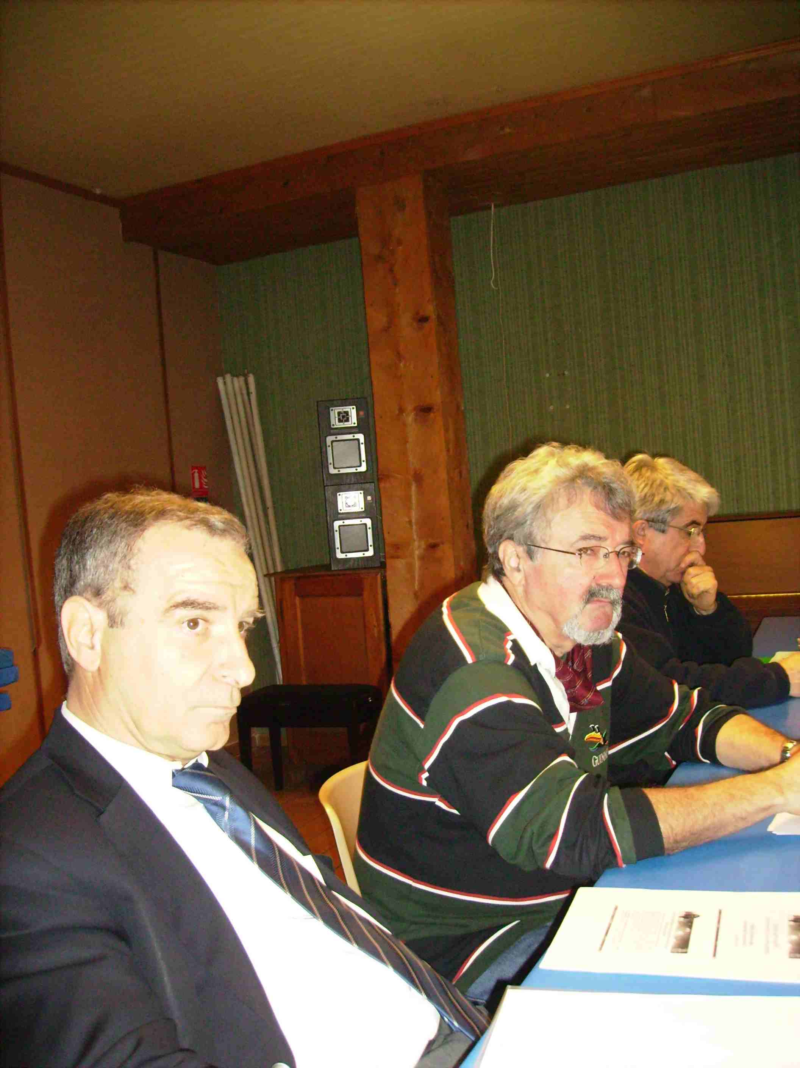

Les participants attentifs……..

